MODÈLE D’ÉTUDE DE CAS MARKETING   
pour Microsoft Word - EXEMPLE**

**[ L’avenir de la recharge : retour sur le succès de Positive Charge]**

**À propos de nous : de nouvelles solutions de recharge des véhicules électriques**

|  |
| --- |
| Bienvenue dans le monde de Positive Charge, une entreprise pionnière du secteur de la recharge des véhicules électriques. Nous nous engageons à transformer la façon dont les flottes rechargent leurs véhicules électriques, en fournissant des solutions efficaces, durables et pérennes. Découvrez dans cette étude de cas comment nous remodelons le monde de la recharge des véhicules électriques. |

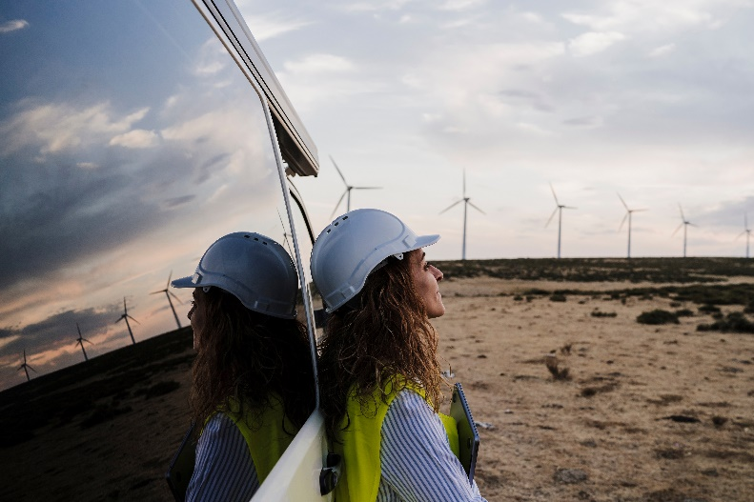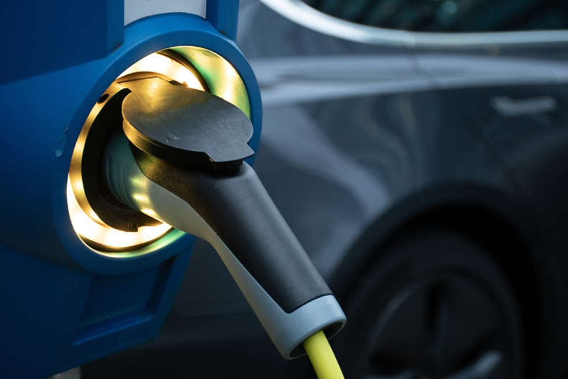

**Défi : surmonter les goulots d’étranglement en matière de recharge**

|  |
| --- |
| Le défi à relever était monumental. Notre client, une entreprise de gestion de flotte de véhicules électriques, était confronté à un problème majeur : une flotte en pleine expansion qui mettait à rude épreuve ses infrastructures de recharge existantes. Ce goulot d’étranglement entraînait temps d’arrêt, inefficacité et augmentation des coûts d’exploitation. |

**Étude de cas : stimuler la révolution de la recharge des véhicules électriques**

Bienvenue dans notre étude de cas, où nous vous replongeons dans la révolution de la recharge des véhicules électriques. Découvrez les jalons, les stratégies et les efforts de collaboration qui ont permis de repenser les opérations de recharge.



**Solution : redéfinition de la recharge intelligente**

Notre solution a permis de redéfinir la recharge intelligente pour les flottes de véhicules électriques. Découvrez à travers des visuels saisissants comment notre approche intégrée a combiné une expansion des infrastructures, une technologie intelligente et des plannings optimisés pour relever le défi.

**Avantages : stimuler l’efficacité et la croissance**

Visualisez les avantages que nos clients ont retirés de nos solutions à travers des graphiques dynamiques, des scénarios avant/après et des images percutantes. Découvrez comment nos stratégies ont permis d’accroître l’efficacité, de réaliser des économies et d’atteindre l’excellence opérationnelle.

**Résultats : des chiffres qui parlent d’eux-mêmes**

Les résultats quantifiables de nos efforts sont époustouflants. Admirez des diagrammes et des images dynamiques qui amplifient l’impact visuel de nos solutions. Découvrez comment nous avons tiré parti de métriques concrètes pour transformer les opérations de recharge.

**Avenir :   
façonner le monde de la recharge de demain**

|  |
| --- |
| Notre voyage ne s’arrête pas là. Envisagez l’avenir avec nous à mesure que nous partageons notre vision et nos stratégies pour assurer une réussite continue. Laissez-vous séduire par notre approche tournée vers l’avenir et nos éléments de conception dynamiques. |

|  |
| --- |
| **EXCLUSION DE RESPONSABILITÉ**  Tous les articles, modèles ou informations proposés par Smartsheet sur le site web sont fournis à titre de référence uniquement. Bien que nous nous efforcions de maintenir l’information à jour et exacte, nous ne faisons aucune déclaration, ni n’offrons aucune garantie, de quelque nature que ce soit, expresse ou implicite, quant à l’exhaustivité, l’exactitude, la fiabilité, la pertinence ou la disponibilité du site Web, ou des informations, articles, modèles ou graphiques liés, contenus sur le site. Toute la confiance que vous accordez à ces informations relève de votre propre responsabilité, à vos propres risques. |